Kernbotschaft: Teilen Sie die 7 Scorecard-Änderungen und metrischen Überarbeitungen mit EU- und UK-DSPs

Versanddatum: CW15

Zielgruppe: Alle EU- und UK-DSPs 1.0 und 2.0 – Eigentümer und OSMs

Titel: Scorecard-Änderungen und Zielrevisionen

Text:

Bei Amazon erhalten wir Ihr Feedback und nutzen es, um die notwendigen Änderungen zu ergreifen, um weiterhin eine starke Partnerschaft mit Ihnen zu fördern. Basierend auf Ihrem jüngsten Feedback überarbeiten wir Metrikziele und Gewichtungen und führen Kategoriestufen auf Ihren wöchentlichen Leistungs-Scorecards ein. Ab Woche 18 (für Scorecards in Woche 17) gibt es XXÄnderungen (7 – für Großbritannien, FR und ES; 6 – für die übrigen Länder). In den folgenden Abschnitten tauchen wir tiefer in jede dieser Änderungen ein. Wenn Sie mehr über jede Änderung erfahren möchten oder Fragen haben, wenden Sie sich bitte an Ihren Account Manager oder Business Coach.

**Änderung 1: Delivered Not Received (DPMO)-Metrik | Aktualisierung der Ziele**

Die erste Änderung, die wir Ihnen mitteilen möchten, ist die Aktualisierung der aktuellen Delivery Not Received (DNR) (DPMO)-Metrikziele auf den Scorecards. Die Überarbeitung der Ziele wurde implementiert, um die aktuelle Lieferlandschaft widerzuspiegeln und Anpassungen und Erweiterungen der Region Grid Unit (RGU) zu berücksichtigen.

Bitte wenden Sie sich an Ihre Account Manager, um mehr über Ihre stationspezifischen Ziele zu erfahren. Diese Ziele werden auch auf Seite 5 der Scorecards unter der Metrikdefinition aktualisiert: „Ein DSP mit der Einstufung „Fantastisch“ würde <= ___ bei DNR DPMO erhalten“



**Änderung 2: Kontakteinhaltungsmetrik | Aktualisierung der Ziele**

Die zweite Änderung, die wir vorgenommen haben, ist die Anpassung des aktuellen Ziels für „Fantastisch“ bei der Kontakteinhaltung, um Gruppenstopplieferungen, Kommunikationssignalherausforderungen an abgelegenen Orten, Schlechtwetterauswirkungen (saisonal) und technische Probleme zu berücksichtigen.

Die überarbeiteten Ziele für „Fantastisch“ für die Kontakteinhaltungsmetrik sind 98,00 % (für UK, IE, DE, AT und NL) / 99,00 % (für FR, BE, ES, IT). Diese Ziele werden auch auf Seite 5 der Scorecards unter Metrikdefinition aktualisiert.



**Änderung 3: „Foto bei Lieferung“-Einhaltungsmetrik | Aktualisierung der Ziele – Nur für ES und FR**

Die dritte Änderung, die wir einführen, ist die Anpassung der aktuellen Metrikziele für „Foto bei Lieferung“ (POD, Photo on Delivery) auf den Scorecards. Die neuen Ziele sind unten aufgeführt und werden auch auf Seite 5 der Scorecards unter der Metrikdefinition aktualisiert: „Ein DSP mit der Einstufung „Fantastisch“ würde >= XX bei POD-Einhaltung erhalten“ Einhaltung

|  |  |
| --- | --- |
| Metrikziel | Metrikstufe |
| POD-Einhaltung >= 94,00 % | Fantastisch |
| POD-Einhaltung >= 93,00 % | Großartig |
| POD-Einhaltung >= 90,00 % | Angemessen |
| POD-Einhaltung < 90,00 % | Schlecht |



**Änderung 4: Abschaffung der Scan-Einhaltungsmetrik**

Die nächste Änderung, die wir Ihnen und Ihren Teams gerne mitteilen, ist die Verwerfung der Scan-Einhaltungsmetrik aus Ihren wöchentlichen Scorecards.

**Änderung 5: Umwandlung der CAS-Metrik in binär (zurzeit nicht zutreffend in BE und NL)**

Um die Standardisierung zu unterstützen, konvertieren wir die „Comprehensive Audit Score“-Metrik von der wöchentlichen Bewertung in den binären Modus (Einhaltung/Keine Einhaltung). Wir werden (Einhaltung/Keine Einhaltung) auf der Grundlage Ihrer letzten CAS-Auditergebnisse bewerten und wenn Ihre Punktzahl < 87,5 (keine Einhaltung) ist, werden Ihre endgültigen wöchentlichen Punktzahlen auf maximal 84,99 (Status „Großartig“) begrenzt.

**Änderung 6: Umstrukturierung und Verfügbarkeit der Metrikgewichtungen auf Scorecards**

Wir strukturieren verfügbare Metrikgewichtungen auf den Scorecards in drei Kategorien: 1) Sicherheit und Einhaltung, 2) Qualität und Standard-Arbeitseinhaltung und 3) Kundenfeedback und Team. Bitte wenden Sie sich an Ihre Account Manager, um mehr über Ihre Scorecard-Metrikgewichtungen zu erfahren.

**Änderung 7: Kategoriestufen**

Wir führen einzelne Metrikbeiträge auf 3 Kategorieebenen (wie oben erläutert) zusammen, um Leistungsstufen auf Kategorieebene (Fantastisch, Großartig, Angemessen, Schlecht) bereitzustellen. Wir sind davon überzeugt, dass diese Stufen Ihnen helfen werden, die Leistung in der Scorecard-Kategorie und dann in bestimmten Metriken zu identifizieren.

**Scorecard-Modell**

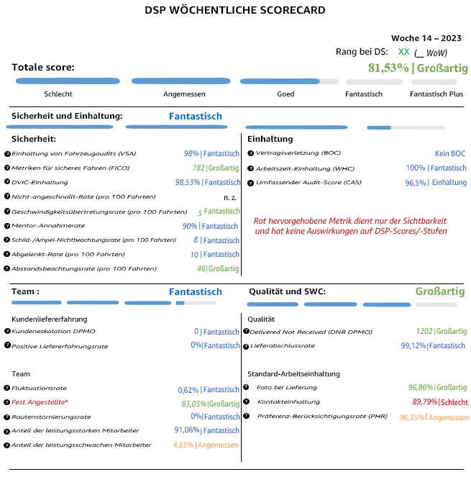

**Änderung 8: Mikromobilität**

|  |  |  |  |
| --- | --- | --- | --- |
| *#* | **Land** | **Station** | **DSP** |
| *1* | **IT** | DNP1 | TERS |
| *2* | **IT** | DLG1 | BSPA |
| *3* | **IT** | DLO1 | TERS |
| *4* | **IT** | DER1 | SRL |
| *5* | **ES** | DQA5 | VAYV |
| *6* | **ES** | DQV6 | JSIS |
| *7* | **ES** | DCT4 | LIEE |
| *8* | **ES** | DMA3 | CIIN |
| *9* | **ES** | DMA3 | ECSC |
| *10* | **ES** | DMA3 | KOIK |
| *11* | **ES** | DQA4 | SDRO |
| *12* | **ES** | DQA2 | SDRO |
| *13* | **ES** | DZG2 | CIIN |
| *14* | **ES** | TBC | KOIK |
| *15* | **ES** | DMA6 | OMLL |
| *16* | **DE** | DBW5 | ELAR |
| *17* | **DE** | DNW8 | FRLG |
| *18* | **DE** | DMU2 | ELAR |
| *19* | **DE** | DNW3 | DMLG |
| *20* | **DE** | DNZ2 | VGSG |
| *21* | **AT** | DVI2 | SMAO |
| *22* | **AT** | DVI3 | GLPG |
| *23* | **FR** | DIF1 | SLOP |
| *24* | **FR** | DIF1 | PRNA |
| *25* | **FR** | DIF3 | STTP |
| *26* | **FR** | DIF3 | RICU |
| *27* | **FR** | DIF3 | SIHE |
| *28* | **FR** | DIF2 | FALO |
| *29* | **FR** | DIF2 | MIST |
| *30* | **FR** | DIF2 | TRSA |
| *31* | **FR** | DIF2 | UGLO |
| *32* | **FR** | DAR1 | CRSR |
| *33* | **FR** | DND1 | ULS |
| *34* | **FR** | DAC9 | URBY |
| *35* | **FR** | DLP9 | SEVC |
| *36* | **FR** | DLP2 | SNGS |
| *37* | **FR** | DAR2 | COLA |
| *38* | **FR** | DWP2 | TSCN |
| *39* | **FR** | DIF1 | SLOP |
| *40* | **FR** | DAO1 | TCMN |
| *41* | **FR** | DWP7 | EILL |
| *42* | **FR** | DIF6 | TRYF |
| *43* | **FR** | DIF5 | TRYF |
| *44* | **FR** | DIF3 | URBB |
| *45* | **FR** | DIF3 | CRSR |
| *46* | **BE** | DHG2 | COBQ |
| *47* | **UK** | DXE1 | OTLL |
| *48* | **UK** | DBR1 | OTLL |
| *49* | **UK** | DXM2 | OLOG |
| *50* | **UK** | DHA2 | FAYD |

Ab Woche 17 gilt die Delivery Vehicle Inspection Checklist (DVIC) für alle Mikromobilitätstransportarten. Bitte stellen Sie daher sicher, dass alle Fahrer, die Mikromobilitätsrouten abschließen, weiterhin die Checkliste für die tägliche Fahrzeuginspektion über E-Driving vervollständigen. Diese Metrik wird unter der Kategorie „Sicherheit“ der Scorecard erfasst.